ชื่อ-สกุล…………………………………………………………………..….………ตำแหน่ง……………………………………………......................
เบอร์โทรศัพท์………………………………………………………E-mail: ………………………………………………………………..……….……..
หน่วยงาน………………………………………………………………………………………………………………………………………………….………
ความเชี่ยวชาญ....................................................................................................................................................................
- ยินดีเข้าร่วมการสัมมนา ตามวัน เวลา และสถานที่ดังกล่าว
ไม่สามารถเข้าร่วมการสัมมนา และขอส่งผู้แทนเข้าร่วมงานดังนี้
ชื่อ-สกุล…………………………………………………………………..….………ตำแหน่ง……………………………………………......................
เบอร์โทรศัพท์…………………………………………………………..….………E-mail: ………………………………………………...................
หน่วยงาน………………………………………………………………………………………………………………………………………………….………
ความเชี่ยวชาญ....................................................................................................................................................................
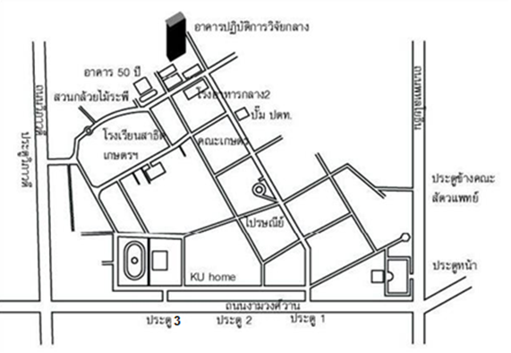

(ลงนาม)……………………………………………………….
(…………………………………………………………)
ตำแหน่ง……………………………………………………….

